Министерство науки и высшего образования Российской Федерации Федеральное государственное бюджетное образовательное учреждение высшего образования
«Новгородский государственный университет имени
Ярослава Мудрого»
ПОЛИТЕХНИЧЕСКИЙ ИНСТИТУТ
ПОЛИТЕХНИЧЕСКИЙ КОЛЛЕДЖ

Утверждаю:
Зам. директора по УМ и ВР

ПРОИЗВОДСТВЕННАЯ ПРАКТИКА

ПМ.09 ПРОЕКТИРОВАНИЕ, РАЗРАБОТКА И ОПТИМИЗАЦИЯ
ВЕБ-ПРИЛОЖЕНИЙ

09.02.07 Информационные системы и программирование
код и наименование специальности
ОТЧЁТ

Руководитель от организации:

« » 202 г.

Руководитель от колледжа:

« » 202 г.

Выполнил:
Студент гр.

« » 202 г.

Содержание
1 Инструкция по технике безопасности на рабочем месте 4
1.1 Общие требования охраны труда 4
1.2 Требования охраны труда перед началом работы 7
1.3 Требования охраны труда во время работы 7
1.4 Требования охраны труда в аварийных ситуациях 9
1.5 Требования охраны труда по окончании работы 10
2 Должностные обязанности специалиста 11
3 Разработка программного продукта: Форум с рецептами 13
3.1 Постановка задачи 13
3.2 Архитектура и структура веб-приложения 13
3.3 Реализация функционала веб-приложения 13
4 Настройка отдельных компонентов программного обеспечения: Форум с рецептами 14
4.1 Подготовка рабочего места 17
4.2 Установка и настройка программного обеспечения 17
4.3 Настройка структуры проекта 17
4.4 Настройка хранения данных 18
4.5 Отладка и проверка работоспособности 18
5 Тестирование программного обеспечения в процессе внедрения и эксплуатации: Форум с рецептами 19
6 Выполнение отдельных видов работ на этапе поддержки программного обеспечения компьютерной системы 20
6.1 Анализ обращений и выявление проблем 20
6.2 Исправление и оптимизация программного кода 21
6.3 Обновление и сопровождение пользовательского интерфейса 21
Выводы 23
Приложение А 24
Приложение Б 28
Приложение В 36

1 Инструкция по технике безопасности на рабочем месте
1.1 Общие требования охраны труда
К самостоятельной работе в качестве веб-программиста допускаются лица не моложе 18 лет, имеющие соответствующее образование, прошедшие медицинский осмотр и не имеющие противопоказаний по состоянию здоровья, вводный инструктаж по охране труда, проверку знаний требований охраны труда, обучение и проверку знаний правил пожарной безопасности в объеме должностных обязанностей.
Веб-программист обязан:
— знать и соблюдать требования настоящей инструкции, правила и нормы охраны труда и производственной санитарии, электробезопасности, правила внутреннего трудового распорядка;
— соблюдать правила поведения на территории и в помещениях предприятия;
— заботиться о личной безопасности и личном здоровье;
— выполнять требования пожаро- и взрывобезопасности, знать сигналы оповещения о пожаре, порядок действий при нем, места расположения средств пожаротушения и уметь пользоваться ими;
— знать месторасположение аптечки и уметь оказывать первую помощь пострадавшему;
— знать порядок действий в случае возникновения чрезвычайных происшествий.
Веб-программист должен проходить:
— периодический медицинский осмотр в соответствии с действующим законодательством РФ;
— очередную проверку знаний требований охраны труда не реже 1 раза в год.
В процессе работы на веб-программиста могут воздействовать следующие опасные и вредные производственные факторы:
— повышенные уровни электромагнитного излучения;
— повышенные уровни ультрафиолетового и инфракрасного излучения;
— повышенный уровень напряженности статического электричества;
— повышенное содержание положительных и отрицательных аэроионов в воздухе рабочей зоны;
— повышенный или пониженный уровень освещенности;
— повышенный уровень прямой и отраженной блесткости;
— неравномерность распределения яркости в поле зрения;
— повышенная яркость светового изображения;
— повышенный уровень пульсации светового потока;
— повышенное значение напряжения в электрической цепи, замыкание которой может произойти через тело человека;
— повышенные уровни запыленности воздуха рабочей зоны;
— работы на высоте;
— острые кромки листов документации.
К оборудованию и помещению, где работает веб-программист, предъявляются следующие требования:
— металлические корпуса электропотребляющих установок должны быть заземлены (занулены). Категорически запрещается использовать в качестве контура заземления паропроводные, водопроводные, газовые, отопительные и другие трубы, радиаторы и т.п.;
— питающие электрические кабели должны иметь ненарушенную изоляцию и сечение, соответствующее передаваемой мощности;
— мебель, оргтехника, оборудование, расположенные в помещении, их окраска, а также окраска и конструкция стен помещения должны соответствовать эргономическим требованиям, а также нормам пожарной безопасности;
— помещение, в котором расположены ПК и сервер в соответствии с санитарными и другими нормами безопасности должно быть оборудовано: системами освещения (естественного или искусственного, общего или комбинированного – по необходимости); системой вентиляции, кондиционирования и отопления; устройствами защиты от поражения электрическим током (защитным заземлением, занулением), защитным отключением – УЗО; первичными средствами пожаротушения;
— оборудование должно содержаться в исправном состоянии, размещаться в предусмотренных технологическим процессом местах, не мешать работе, свободному проходу и проезду;
— на все виды используемого оборудования должны быть инструкции по эксплуатации, содержащие требования по безопасному обслуживанию;
— оборудование должно использоваться по назначению и применяться в условиях, установленных предприятием-изготовителем.
Веб-программист должен знать и соблюдать правила личной гигиены. Принимать пищу, курить, отдыхать только в специально отведенных для этого помещениях и местах. Пить воду только из специально предназначенных для этого установок.
Запрещается употребление спиртных напитков и появление на работе в нетрезвом состоянии, в состоянии наркотического или токсического опьянения.
Веб-программист обязан немедленно извещать руководителя о любой ситуации, угрожающей жизни и здоровью людей, о каждом несчастном случае, происшедшем на производстве, или об ухудшении своего здоровья, в том числе о появлении острого профессионального заболевания (отравления), а также обо всех замеченных неисправностях оборудования, устройств.
Требования настоящей инструкции по охране труда являются обязательными для веб-программиста. Невыполнение этих требований рассматривается как нарушение трудовой дисциплины и влечет ответственность согласно действующему законодательству РФ.

1.2 Требования охраны труда перед началом работы
Произвести визуальный осмотр ПК, убедиться в исправности электророзеток, штепсельных вилок, питающих электрошнуров.
Убедиться, что вентиляционные отверстия в корпусе включаемого оборудования не завалены бумагой и не перекрыты каким-либо другим способом.
Включить ПК в сеть 220В, при этом штепсельную вилку держать за корпус.
Запрещается подключать сетевые устройства мокрыми руками.
Отрегулировать освещенность на рабочем месте, убедиться в достаточности освещенности, отсутствии отражений на экране, отсутствии встречного светового потока.
При обнаружении каких-либо неисправностей оборудования, электропроводки сообщить об этом руководителю и до их устранения к работе не приступать.
1.3 Требования охраны труда во время работы
Подчиняться правилам внутреннего трудового распорядка, иным документам, регламентирующим вопросы дисциплины труда.
В течение всего рабочего времени содержать в порядке и чистоте рабочее место.
Держать открытыми все вентиляционные отверстия устройств.
Выполнять санитарно-гигиенические требования.
Соблюдать правила эксплуатации оборудования в соответствии с инструкциями по эксплуатации.
Соблюдать расстояние от глаз до экрана в пределах 60-80 см.
Следить, чтобы не загромождались проходы между оборудованием, приборами и рабочими местами, а также пути эвакуации.
Переключение разъемов интерфейсных кабелей периферийных устройств производить только при выключенном питании.
При необходимости использования лестниц-стремянок следует предварительно проверить их исправность. Запрещается применять случайные подставки (ящики, стулья и т.д.). Лестницы-стремянки должны иметь на тетивах резиновые башмаки.
При выполнении работ на высоте свыше 1,3 метров веб-программист обязан использовать монтажный пояс.
Во время работы запрещается:
— прикасаться к задней панели системного блока (процессора) при включенном питании;
— производить переключение разъемов интерфейсных кабелей периферийных устройств при включенном питании;
— загромождать верхние панели устройств бумагами и посторонними предметами;
— допускать попадание влаги на поверхность системного блока (процессора), монитора, рабочую поверхность клавиатуры, дисководов, принтеров и др. устройств;
— захламлять рабочее место бумагой и другими предметами во избежание накапливания пыли;
— выполнять работу на высоте с настилов и на случайных подставках (ящиках, бочках и т.п.).
Соблюдать правила поведения на территории и в помещениях предприятия.
Не принимать пищу, не курить на рабочем месте.
В случае плохого самочувствия прекратить работу, поставить в известность руководителя и обратиться к врачу.

1.4 Требования охраны труда в аварийных ситуациях
В любых аварийных ситуациях или при возникновении опасности для жизни и здоровья работников следует остановить работу, сообщить руководителю, принять меры к устранению таких ситуаций и опасностей.
При обнаружении на металлических частях оборудования напряжения (ощущение действия электротока) необходимо отключить оборудование от сети и доложить руководителю.
При обнаружении дыма и возникновении пожара немедленно объявить пожарную тревогу, принять меры к ликвидации пожара с помощью имеющихся первичных средств пожаротушения, поставить в известность руководителя. При необходимости вызвать пожарную бригаду.
Запрещается применять воду и пенные огнетушители для тушения электропроводок и оборудования под напряжением, так как пена является хорошим проводником электрического тока. Для этих целей используются углекислотные и порошковые огнетушители.
В условиях задымления и наличия огня в помещении передвигаться вдоль стен, согнувшись или ползком; для облегчения дыхания рот и нос прикрыть платком (тканью), смоченной водой; через пламя передвигаться, накрывшись с головой верхней одеждой или покрывалом, по возможности облиться водой, загоревшуюся одежду сорвать или погасить, а при охвате огнем большей части одежды плотно закатать работника в ткань (кошму), но не накрывать с головой.
При несчастном случае немедленно освободить пострадавшего от действия травмирующего фактора, соблюдая собственную безопасность, оказать пострадавшему первую помощь, при необходимости вызвать бригаду скорой помощи. По возможности сохранить обстановку, при которой произошел несчастный случай, если это не угрожает жизни и здоровью окружающих, для проведения расследования причин возникновения несчастного случая, или зафиксировать на фото или видео. Сообщить руководителю и специалисту по охране труда.
В случае ухудшения самочувствия, появления рези в глазах, резком ухудшении видимости - невозможности сфокусировать взгляд или навести его на резкость, появлении боли в пальцах и кистях рук, усилении сердцебиения немедленно покинуть рабочее место, сообщить о произошедшем руководителю и обратиться в медицинское учреждение.
1.5 Требования охраны труда по окончании работы
Отключить питание компьютера и всех периферийных устройств от электросети.
Привести в порядок рабочее место, убрать отходы бумаги.
Вымыть руки с мылом.
Сообщить руководителю обо всех нарушениях и замечаниях, выявленных в процессе работы, и принятых мерах по их устранению.
2 Должностные обязанности специалиста
Должностные обязанности веб-разработчика:
— разработка и поддержка пользовательского интерфейса: веб-разработчик отвечает за создание и поддержку веб-интерфейса, который пользователи видят и с которым взаимодействуют. Он должен обеспечивать высокое качество пользовательского опыта, создавая удобный и интуитивно понятный интерфейс;
— реализация дизайн-макетов: веб-разработчик должен иметь навыки верстки и превращения графических дизайнов в рабочий код. Он должен точно воспроизводить внешний вид и стиль, заданные дизайнером, и обеспечивать их совместимость с различными браузерами и устройствами;
— разработка интерактивных элементов: веб-разработчик отвечает за создание интерактивных элементов интерфейса, таких как кнопки, формы, выпадающие списки и т. д. Он должен обеспечивать правильное функционирование и отзывчивость таких элементов, а также их валидацию и обработку данных;
— интеграция с бэкендом: веб-разработчик должен уметь взаимодействовать с серверной частью приложения, обращаться к API и обрабатывать полученные данные. Он должен понимать основы работы с HTTP-запросами, обработку ошибок и управление состоянием приложения;
— оптимизация производительности и загрузки страниц: веб-разработчик должен стремиться к оптимизации производительности веб-страниц, уменьшению размера файлов, снижению числа запросов к серверу и использованию кэширования. Он также должен обеспечивать быструю загрузку и отзывчивость интерфейса для улучшения пользовательского опыта;
— тестирование и отладка: веб-разработчик должен создавать и запускать тесты для проверки правильности работы интерфейса и обнаружения возможных ошибок. Он также должен уметь искать и устранять проблемы в коде, связанные с отображением и взаимодействием с элементами интерфейса;
— кросс-браузерная и кросс-платформенная совместимость: веб-разработчик должен проверять и обеспечивать совместимость создаваемого интерфейса с различными браузерами и устройствами. Он должен использовать современные стандарты и технологии, а также учитывать особенности различных платформ и устройств;
— коллаборация с другими разработчиками и командами: веб-разработчик должен эффективно работать в команде, взаимодействовать с дизайнерами, бэкенд-разработчиками и другими участниками проекта. Он должен быть готов обмениваться идеями и находить компромиссы для достижения общей цели.
3 Разработка программного продукта: Форум с рецептами
3.1 Постановка задачи
В соответствии с заданием от предприятия в ходе прохождения производственной практики была выполнена разработка веб-приложения «Кулинарный форум с рецептами». Данное приложение предназначено для обмена кулинарными рецептами между пользователями, обсуждения способов приготовления блюд, а также для формирования пользовательского сообщества по интересам.
Целью разработки программного продукта являлось получение практических навыков проектирования и реализации клиентской части веб-приложения с использованием современных веб-технологий, а также закрепление теоретических знаний, полученных в процессе обучения.
Для достижения поставленной цели в ходе практики были определены и решены следующие задачи:
— анализ предметной области и определение основных требований к веб-приложению;
— проектирование структуры пользовательского интерфейса;
— разработка клиентской части приложения с использованием HTML, CSS и JavaScript;
— реализация функционала авторизации пользователей;
— реализация возможности добавления, просмотра и поиска рецептов;
— организация хранения данных на стороне клиента;
— тестирование разработанного программного продукта и исправление выявленных ошибок.
3.2 Архитектура и структура веб-приложения
Разрабатываемое веб-приложение имеет клиент-серверную архитектуру, при этом в рамках учебного проекта серверная часть была заменена локальным хранилищем данных браузера. Это позволило сосредоточиться на разработке логики клиентской части и пользовательского интерфейса.
Структура веб-приложения включает в себя следующие основные компоненты:
— HTML-документы, определяющие структуру страниц и расположение элементов интерфейса;
— таблицы стилей CSS и библиотеку Bootstrap, обеспечивающие оформление и адаптивность интерфейса;
— сценарии на языке JavaScript, реализующие основную логику работы приложения;
— локальное хранилище браузера (localStorage), используемое для сохранения данных пользователей и рецептов;
Каждый из перечисленных компонентов выполняет строго определённую функцию, что позволяет обеспечить модульность и удобство дальнейшего сопровождения программного продукта.
В качестве средства хранения данных в рамках проекта используется технология localStorage, предоставляемая веб-браузером. Данное решение позволяет сохранять информацию о пользователях, рецептах, комментариях и отметках «нравится» без необходимости развертывания серверной базы данных. Использование localStorage является целесообразным для учебного и демонстрационного проекта, а также позволяет наглядно отработать принципы работы с данными на стороне клиента.
3.3 Реализация функционала веб-приложения
В процессе разработки веб-приложения «Кулинарный форум с рецептами» был реализован основной набор функциональных возможностей, обеспечивающих взаимодействие пользователей с системой. Реализация функционала осуществлялась с использованием языка программирования JavaScript и событийной модели браузера.
Реализация авторизации пользователя:
В веб-приложении реализован механизм авторизации пользователей, позволяющий разделять функциональные возможности для авторизованных и неавторизованных пользователей. При входе в систему пользователь вводит имя, которое сохраняется в localStorage и используется для идентификации пользователя в рамках текущей сессии.
После успешной авторизации происходит динамическое изменение элементов пользовательского интерфейса: отображается имя текущего пользователя, становятся доступны функции добавления рецептов и возможность оставлять комментарии. При выходе из системы данные текущей сессии удаляются, а интерфейс возвращается в исходное состояние.
Работа с рецептами:
Одной из ключевых функций приложения является работа с рецептами. Пользователю предоставляется возможность просматривать список доступных рецептов, получать подробную информацию о выбранном блюде, а также добавлять собственные рецепты.
Форма добавления рецепта реализована с использованием модального окна и содержит поля для ввода названия блюда, категории, списка ингредиентов и пошагового описания процесса приготовления. Для повышения удобства пользователя предусмотрена возможность динамического добавления полей ингредиентов и шагов приготовления.
Все введённые данные сохраняются в localStorage, после чего новый рецепт становится доступным для просмотра другими пользователями.
Комментарии и система оценок:
Для обеспечения взаимодействия пользователей в приложении реализована система комментариев. Авторизованные пользователи могут оставлять текстовые комментарии к рецептам, которые отображаются в карточке выбранного блюда.
Кроме того, реализована система отметок «нравится», позволяющая пользователям оценивать рецепты. Информация о лайках сохраняется в localStorage и используется для формирования списка популярных рецептов.
Поиск и фильтрация рецептов:
В целях повышения удобства работы с приложением реализован механизм поиска и фильтрации рецептов. Пользователь может выполнять поиск по названию блюда, а также использовать фильтры по категории и ингредиентам..
Фильтрация осуществляется на стороне клиента путём обработки массива данных рецептов и динамического обновления отображаемого списка без перезагрузки страницы.
Пользовательский интерфейс и модальные окна:
Пользовательский интерфейс веб-приложения разработан с использованием библиотеки Bootstrap, что позволило обеспечить адаптивность и корректное отображение интерфейса на устройствах с различным размером экрана.
Для взаимодействия с пользователем активно используются модальные окна, предназначенные для входа в систему, добавления рецептов и просмотра подробной информации о блюдах. Такой подход позволяет повысить удобство использования приложения и улучшить пользовательский опыт.
4 Настройка отдельных компонентов программного обеспечения: Форум с рецептами
В процессе разработки веб-приложения «Кулинарный форум с рецептами» была выполнена настройка отдельных компонентов программного обеспечения компьютерной системы, необходимых для корректной работы разрабатываемого программного продукта. Данный этап является важной частью производственной практики, так как позволяет получить практические навыки подготовки рабочего окружения разработчика.
4.1 Подготовка рабочего места
Перед началом разработки была выполнена подготовка рабочего места веб-разработчика. В качестве аппаратной платформы использовался персональный компьютер, удовлетворяющий минимальным требованиям для работы с современными веб-браузерами и средствами разработки.
В качестве операционной системы использовалась настольная операционная система семейства Linux / Windows (в зависимости от конфигурации рабочего места), обеспечивающая стабильную работу браузеров и средств разработки. Рабочее место было организовано с соблюдением требований техники безопасности и эргономики.
4.2 Установка и настройка программного обеспечения
Для разработки и тестирования веб-приложения было установлено и настроено следующее программное обеспечение:
— современный веб-браузер (Google Chrome / Mozilla Firefox) для тестирования и отладки приложения;
— редактор исходного кода Visual Studio Code, используемый для написания и редактирования HTML-, CSS- и JavaScript-файлов;
— набор стандартных инструментов разработчика браузера (DevTools), применяемых для анализа структуры страницы, отладки сценариев и проверки адаптивности интерфейса.
Редактор Visual Studio Code был настроен для удобства разработки: использовалась подсветка синтаксиса, автоматическое форматирование кода и встроенный просмотр файлов проекта.
4.3 Настройка структуры проекта
В ходе практики была разработана логическая структура проекта, включающая разделение файлов по их назначению. HTML-файлы использовались для описания структуры страниц, файлы стилей — для оформления интерфейса, а файлы JavaScript — для реализации логики приложения.
Библиотека Bootstrap была подключена с использованием CDN, что позволило ускорить процесс разработки и обеспечить единый стиль оформления интерфейса. Подключение библиотеки не требовало дополнительной установки и выполнялось непосредственно в HTML-документе.
4.4 Настройка хранения данных
Для хранения данных в веб-приложении была настроена работа с локальным хранилищем браузера — localStorage. В процессе разработки были реализованы функции сохранения, чтения и обновления данных пользователей, рецептов, комментариев и отметок «нравится».
Использование localStorage позволило отказаться от необходимости развертывания серверной части и базы данных, при этом сохранить логику работы с данными, характерную для полноценных веб-приложений. Все данные сохраняются в формате JSON, что обеспечивает удобство их обработки средствами JavaScript.
4.5 Отладка и проверка работоспособности
После настройки всех компонентов программного обеспечения была выполнена отладка веб-приложения. С помощью инструментов разработчика браузера проверялась корректность выполнения сценариев JavaScript, отсутствие ошибок в консоли, а также правильность отображения элементов интерфейса.
На данном этапе были выявлены и устранены незначительные ошибки, связанные с обработкой пользовательского ввода и обновлением данных в localStorage. Проведённая отладка позволила обеспечить стабильную работу приложения и подготовить его к этапу тестирования.
5 Тестирование программного обеспечения в процессе внедрения и эксплуатации: Форум с рецептами
Таблица 1 - Проверка авторизации пользователя
Поле | Описание
Название проекта | Форум кулинарных рецептов
Рабочая версия | 1.0
Имя тестирующего | Иван Иванов
Дата(ы) теста | 26/12/2025
Тестовый пример # | TC_AUTH_01
Приоритет тестирования (Низкий/Средний/Высокий) | Высокий
Заголовок/название теста | Проверка входа пользователя
Краткое изложение теста | Проверка возможности входа пользователя в систему
Этапы теста | 1. Нажать кнопку “Вход”; 2. Ввести email и пароль; 3. Нажать “Войти”; 4. Проверить изменение состояния интерфейса
Тестовые данные | Email: test@example.com, Password: password
Ожидаемый результат | Пользователь успешно входит, интерфейс меняется на авторизованный
Фактический результат | Пользователь успешно входит, интерфейс меняется на авторизованный
Предварительное условие | Страница загружена
Постусловие | Пользователь авторизован
Статус (Зачет/Незачет) | Зачёт
Примечания/комментарии
Таблица 2 - Проверка публикации рецепта
Поле | Описание
Название проекта | Форум кулинарных рецептов
Рабочая версия | 1.0
Имя тестирующего | Иван Иванов
Дата(ы) теста | 26/12/2025
Тестовый пример # | TC_RECIPE_02
Приоритет тестирования (Низкий/Средний/Высокий) | Высокий
Заголовок/название теста | Проверка добавления нового рецепта
Краткое изложение теста | Проверка возможности добавления нового рецепта
Этапы теста | 1. Нажать “Добавить рецепт”; 2. Заполнить форму; 3. Нажать “Опубликовать”; 4. Проверить появление рецепта в ленте
Тестовые данные | Название: “Тестовый рецепт”, Описание: “Описание”, Время: 30
Ожидаемый результат | Рецепт успешно добавлен и отображается в ленте
Фактический результат | Рецепт успешно добавлен и отображается в ленте
Предварительное условие | Пользователь авторизован
Постусловие | Рецепт добавлен в систему
Статус (Зачет/Незачет) | Зачёт
Примечания/комментарии
Таблица 3 - Проверка фильтрации по ингредиентам
Поле | Описание
Название проекта | Форум кулинарных рецептов
Рабочая версия | 1.0
Имя тестирующего | Иван Иванов
Дата(ы) теста | 26/12/2025
Тестовый пример # | TC_FILTER_03
Приоритет тестирования (Низкий/Средний/Высокий) | Средний
Заголовок/название теста | Проверка фильтрации рецептов по ингредиентам
Краткое изложение теста | Проверка корректности фильтрации рецептов по ингредиентам
Этапы теста | 1. Ввести ингредиент в поле фильтрации; 2. Наблюдать результаты; 3. Проверить соответствие
Тестовые данные | Ингредиент: “томаты”
Ожидаемый результат | Отображаются только рецепты, содержащие “томаты”
Фактический результат | Отображаются только рецепты, содержащие “томаты”
Предварительное условие | Страница загружена
Постусловие | Фильтрация работает корректно
Статус (Зачет/Незачет) | Зачёт
Примечания/комментарии
6 Выполнение отдельных видов работ на этапе поддержки программного обеспечения компьютерной системы
6.1 Анализ обращений и выявление проблем
В процессе использования приложения были проанализированы типовые действия пользователя и возможные проблемные ситуации. Основное внимание уделялось следующим аспектам:
— корректность сохранения данных в localStorage;
— устойчивость работы приложения при обновлении страницы;
— корректность отображения интерфейса на различных устройствах;
— удобство навигации и логика пользовательских сценариев.
По результатам анализа были выявлены незначительные проблемы, связанные с обработкой некорректных пользовательских данных и отображением отдельных элементов интерфейса.
6.2 Исправление и оптимизация программного кода
В рамках поддержки программного обеспечения были выполнены следующие работы:
— добавлена проверка вводимых пользователем данных (пустые поля, некорректные значения);
— оптимизирована логика работы с localStorage для предотвращения дублирования данных;
— улучшена структура JavaScript-кода для повышения читаемости и удобства сопровождения;
— устранены мелкие ошибки интерфейса, связанные с адаптивной вёрсткой.
По результатам анализа были выявлены незначительные проблемы, связанные с обработкой некорректных пользовательских данных и отображением отдельных элементов интерфейса.
6.3 Обновление и сопровождение пользовательского интерфейса
В ходе поддержки приложения были выполнены работы по улучшению пользовательского интерфейса:
— доработаны стили кнопок и форм;
— улучшена визуальная обратная связь при действиях пользователя;
— скорректированы отступы и размеры элементов для повышения удобства использования;
— обеспечена единообразная стилизация всех страниц приложения.
Выводы
В ходе прохождения производственной практики в ООО "41T" был получен практический опыт проектирования, разработки и оптимизации программного обеспечения компьютерных систем на примере веб-приложения "Кулинарный форум".
В процессе выполнения задания были улучшены теоретические и практические знания по HTML, CSS, Bootstrap и Tailwind, а также освоены новые технологии и инструменты, такие как Nuxt, TypeScript и Docker, что позволило углубить понимание современной веб-разработки и практических подходов к развертыванию приложений.
Приложение А
(обязательное)
Листинг А.1 – Код навигационной панели сайта "Кулинарный форум"
import { useState, useEffect } from 'react';
import { Header } from './components/Layout/Header';
<nav class="navbar navbar-expand-lg navbar-dark bg-primary fixed-top">
<article class="container">
<a class="navbar-brand" href="#"><i class="bi bi-chat-dots"></i> Кулинарный Форум</a>
<button class="navbar-toggler" type="button" data-bs-toggle="collapse" data-bs-target="#navbarNav">
<span class="navbar-toggler-icon"></span>
</button>
<article class="collapse navbar-collapse" id="navbarNav">
<ul class="navbar-nav me-auto">
<li class="nav-item">
<a class="nav-link active" href="#" id="home-link">Главная</a>
</li>
<li class="nav-item">
<a class="nav-link" href="#" id="explore-link">Обзор</a>
</li>
</ul>
<ul class="navbar-nav">
<li class="nav-item" id="auth-nav-guest">
<a class="nav-link" href="#" id="login-link">Вход</a>
</li>
<li class="nav-item" id="auth-nav-user" style="display: none;">
<a class="nav-link" href="#" id="profile-link">Профиль</a>
</li>
<li class="nav-item" id="auth-nav-user" style="display: none;">
<a class="nav-link" href="#" id="create-recipe-link">Добавить рецепт</a>
</li>
<li class="nav-item" id="auth-nav-logout" style="display: none;">
<a class="nav-link" href="#" id="logout-link">Выход</a>
</li>
</ul>
</article>
</article>
</nav>
Листинг А.2 – Код блока для поиска и фильтрации сайта "Кулинарный форум"
<article class="mt-5" id="search-filter-section">
<h3>Поиск и фильтрация</h3>
<article class="row">
<article class="col-md-8">
<input type="text" class="form-control" id="search-input" placeholder="Поиск рецептов...">
</article>
<article class="col-md-4">
<select class="form-select" id="category-filter">
<option value="">Все категории</option>
<option value="завтрак">Завтрак</option>
<option value="обед">Обед</option>
<option value="ужин">Ужин</option>
<option value="десерт">Десерт</option>
<option value="напиток">Напиток</option>
</select>
</article>
</article>
<article class="mt-3">
<label>Фильтр по ингредиентам:</label>
<input type="text" class="form-control" id="ingredient-filter"
placeholder="Введите ингредиенты через запятую">
</article>
</article>
Листинг А.3 – CSS сайта "Кулинарный форум"
.recipe-card {
transition: transform 0.2s;
}

.recipe-card:hover {
transform: scale(1.02);
}

.step-image {
max-height: 200px;
object-fit: cover;
}

.navbar-brand {
font-weight: bold;
}

.comment-section {
border-top: 1px solid #eee;
padding-top: 15px;
margin-top: 15px;
}

.like-btn {
cursor: pointer;
}

Приложение Б
(обязательное)
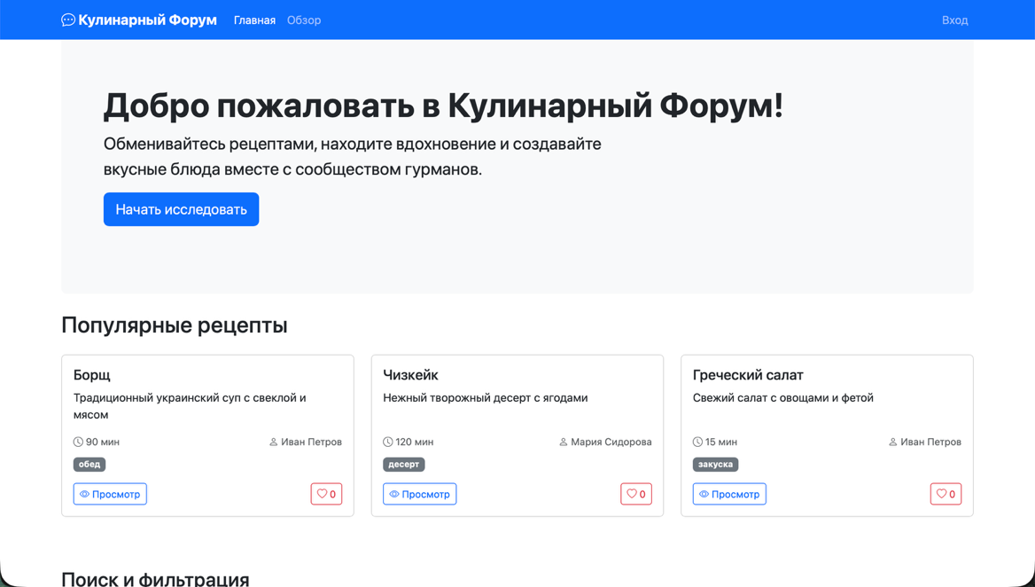
Рисунок Б.1 – Главная страница сайта "Кулинарный форум"
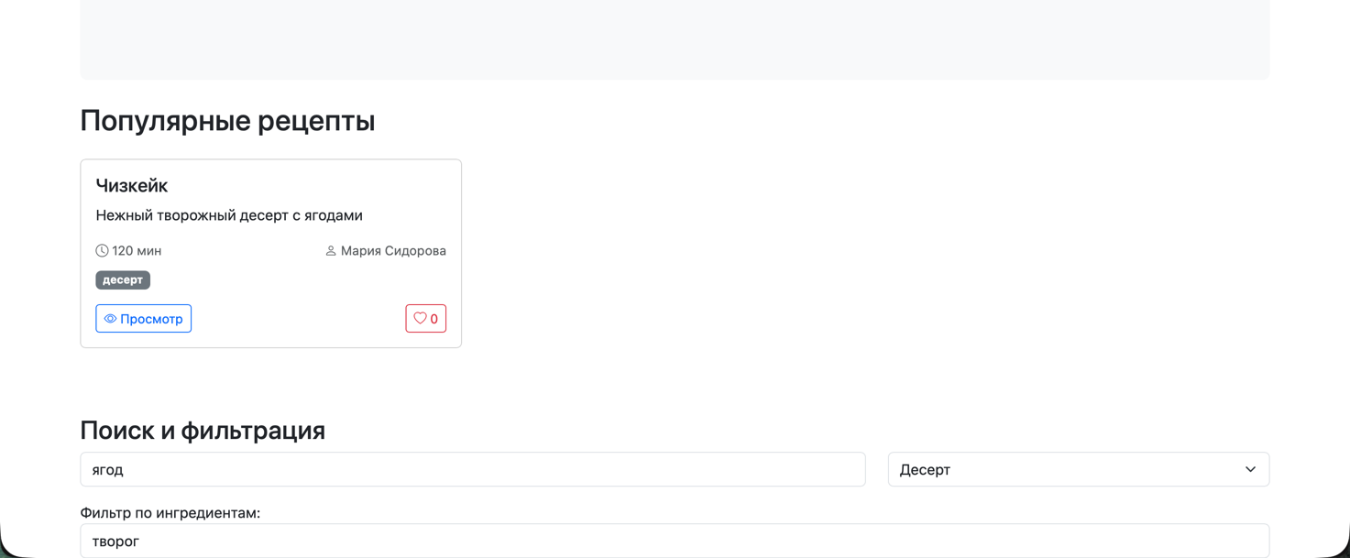
Рисунок Б.2 – Поиск и фильтрация сайта "Кулинарный форум"
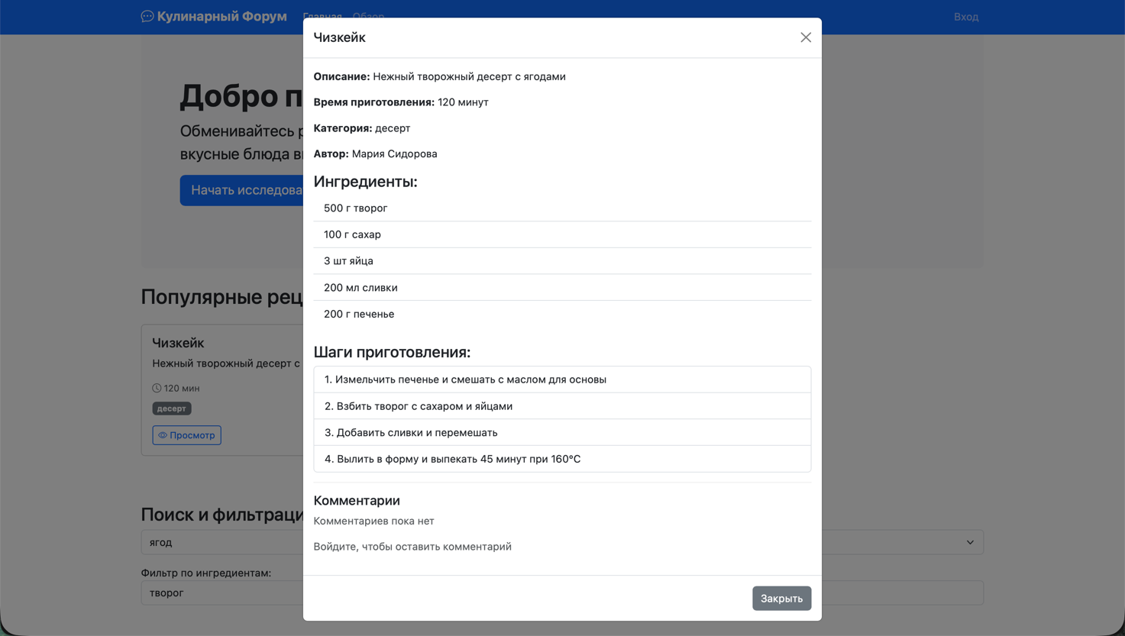
Рисунок Б.3 – Просмотр рецепта сайта "Кулинарный форум"
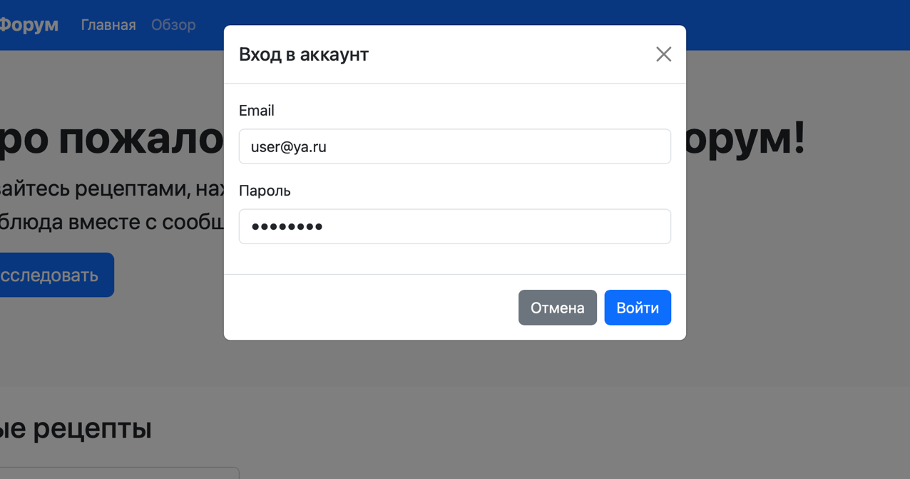
Рисунок Б.4 – Система авторизации сайта "Кулинарный форум"
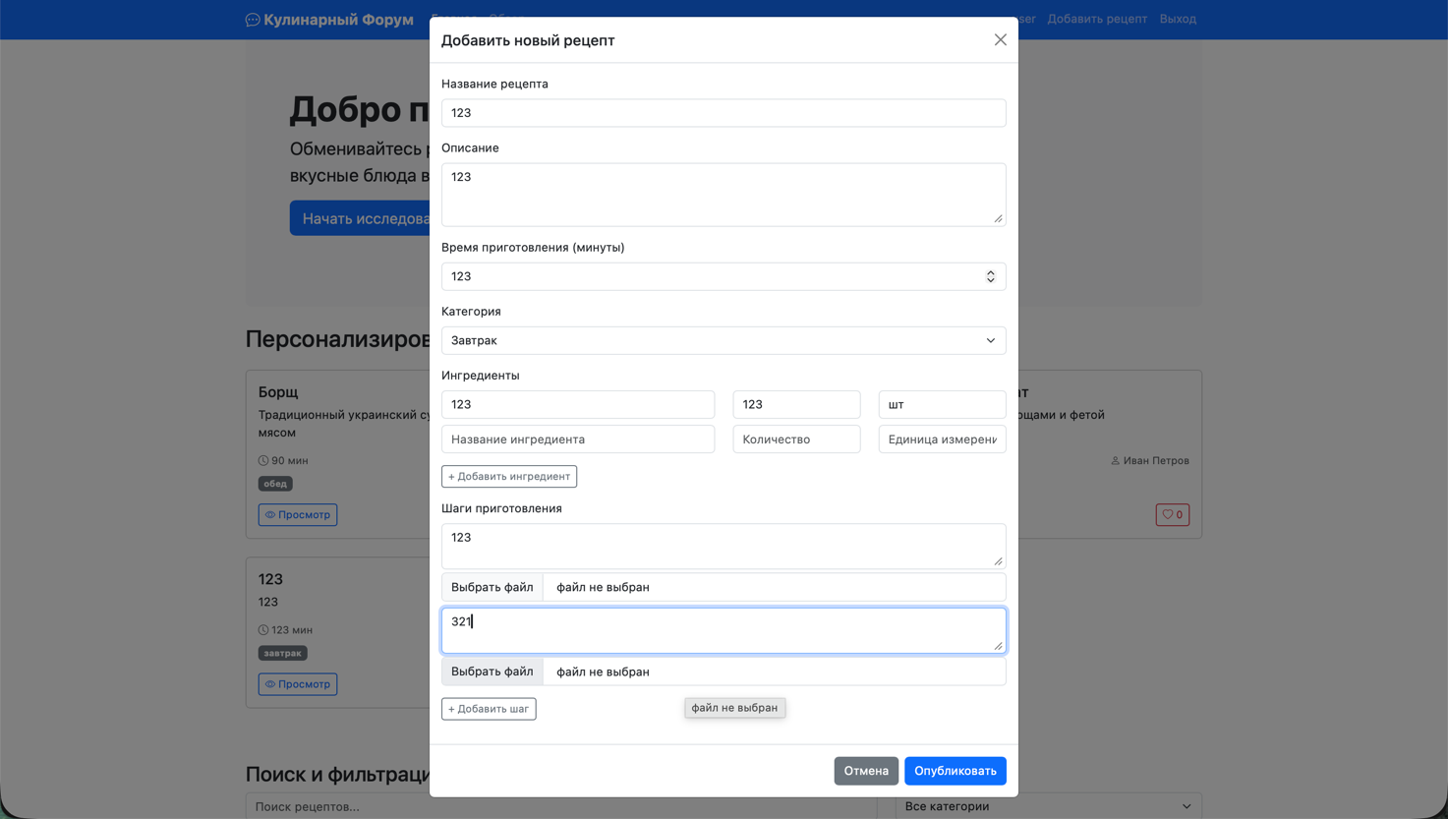
Рисунок Б.5 – Добавление рецепта сайта "Кулинарный форум"
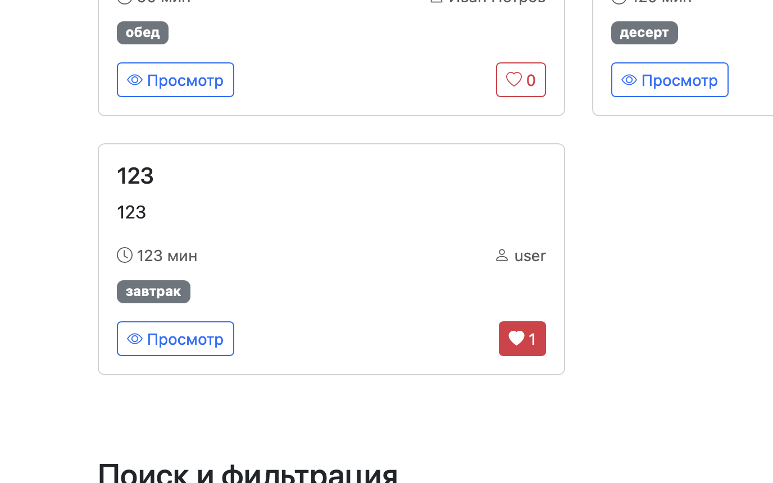
Рисунок Б.6 – Система лайков сайта "Кулинарный форум"
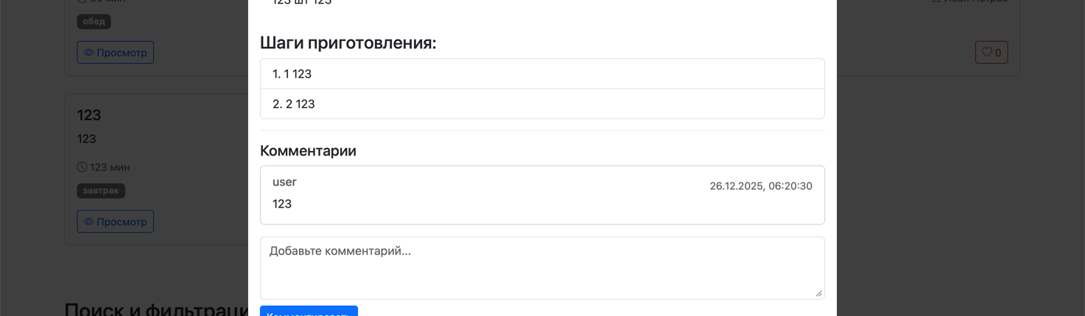
Рисунок Б.7 – Комментарии сайта "Кулинарный форум"
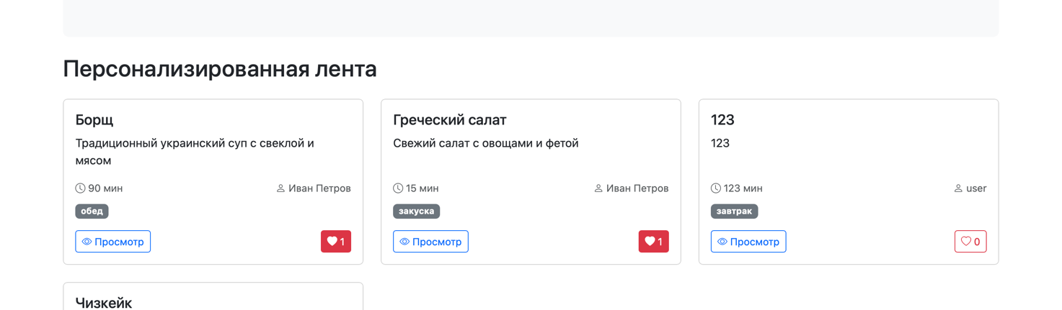
Рисунок Б.8 – Персонализированная лента сайта "Кулинарный форум"

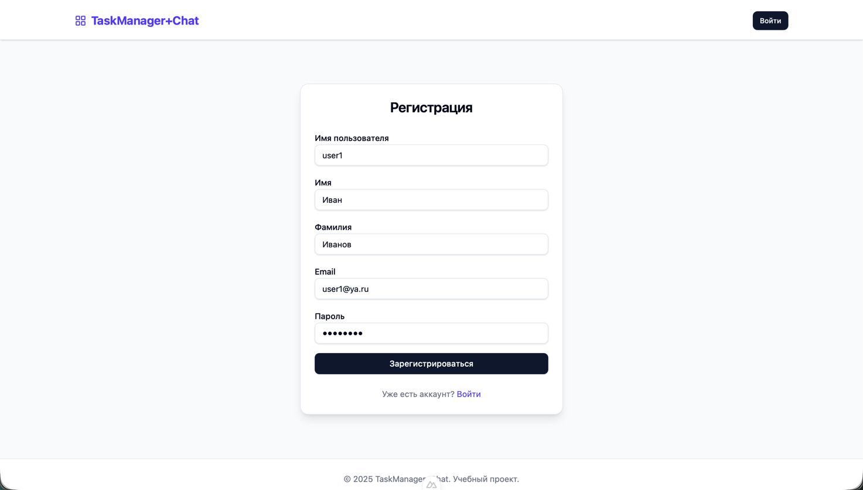Рисунок Б.9 – Блок регистрации сайта "TaskManager+Chat"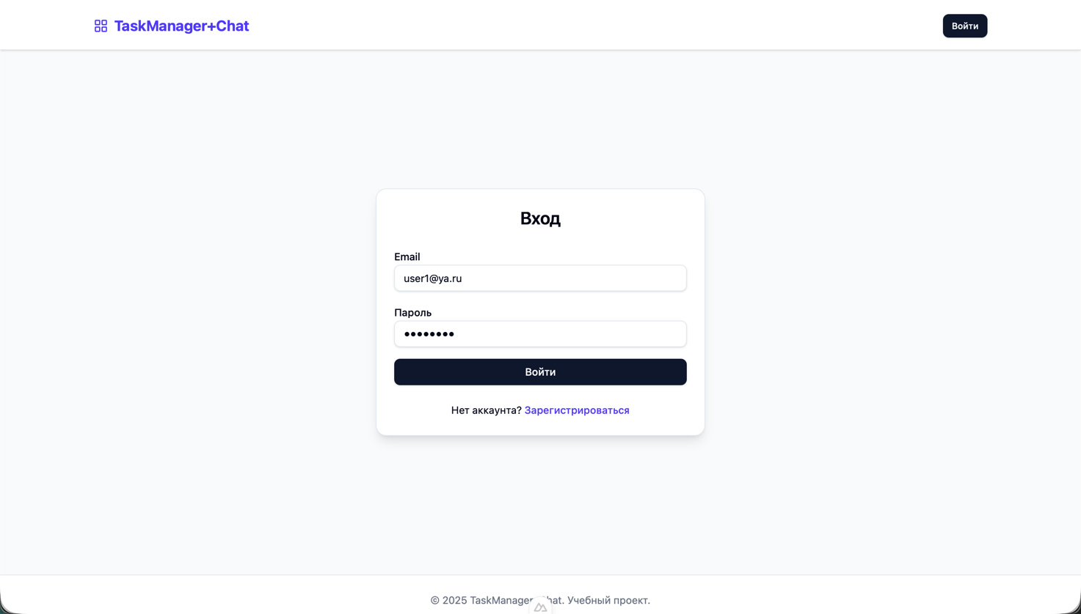Рисунок Б.10 – Блок входа сайта "TaskManager+Chat"
Рисунок Б.11 – Блок входа сайта "TaskManager+Chat"
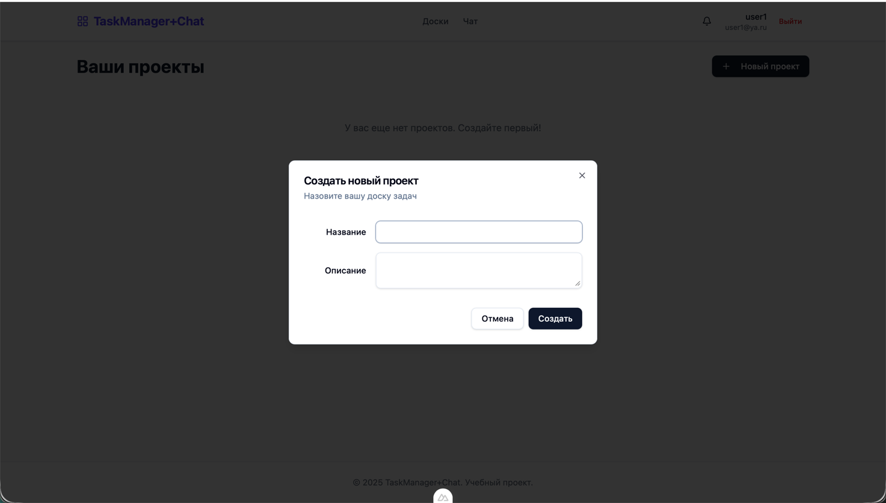Рисунок Б.12 – Блок создания проекта сайта "TaskManager+Chat"
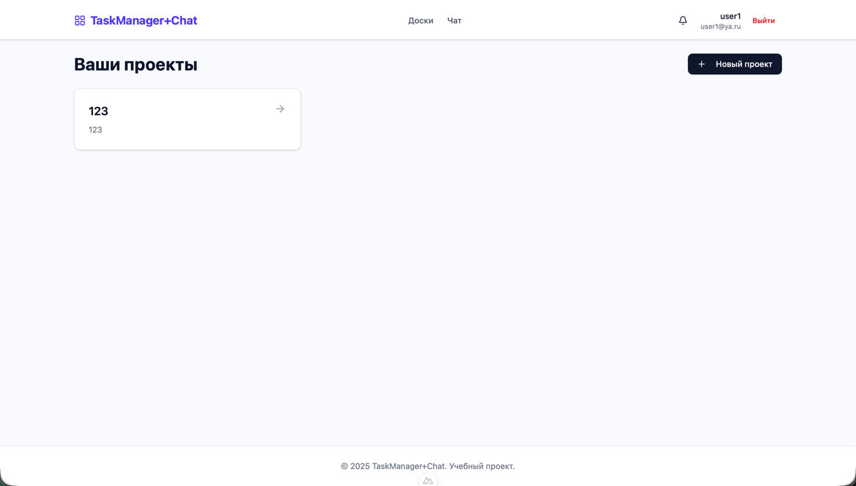Рисунок Б.13 – Главная страница сайта "TaskManager+Chat"
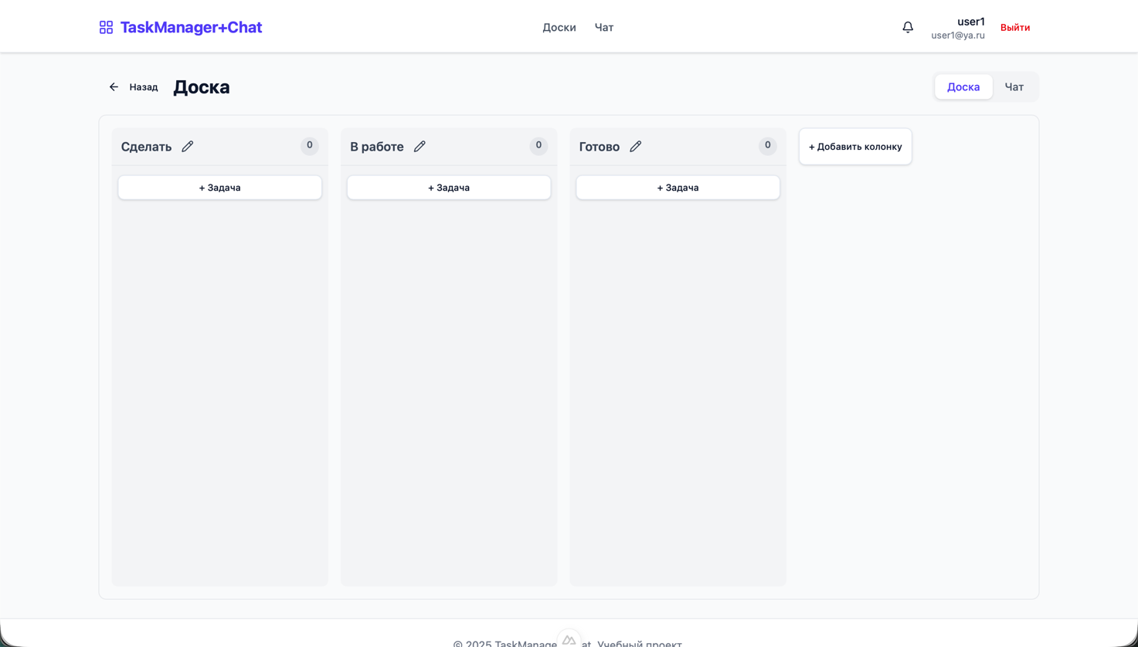Рисунок Б.14 – Страница проекта сайта "TaskManager+Chat"

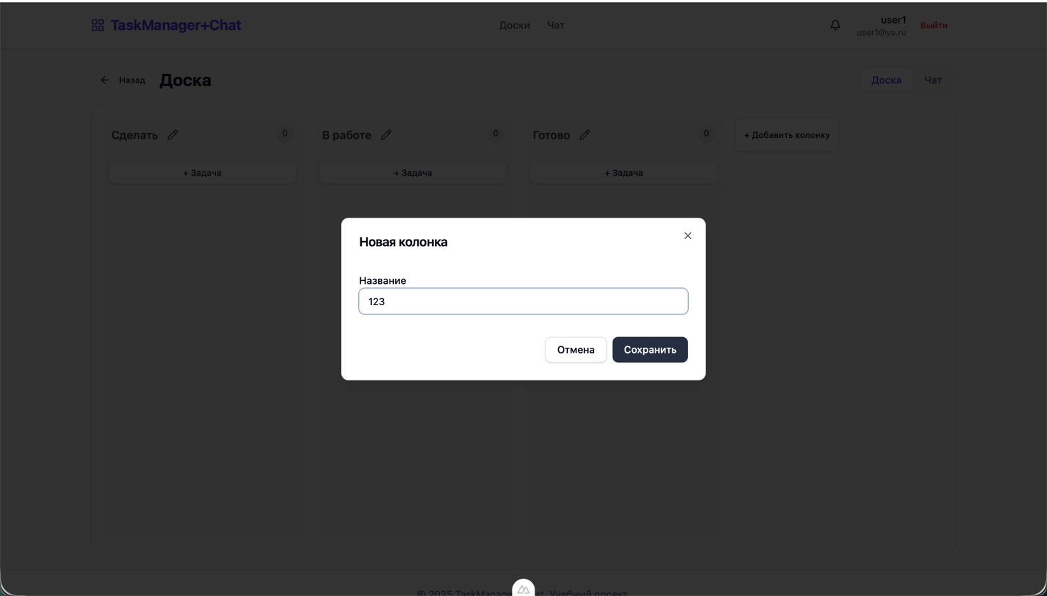Рисунок Б.15 – Блок создания колонки сайта "TaskManager+Chat"
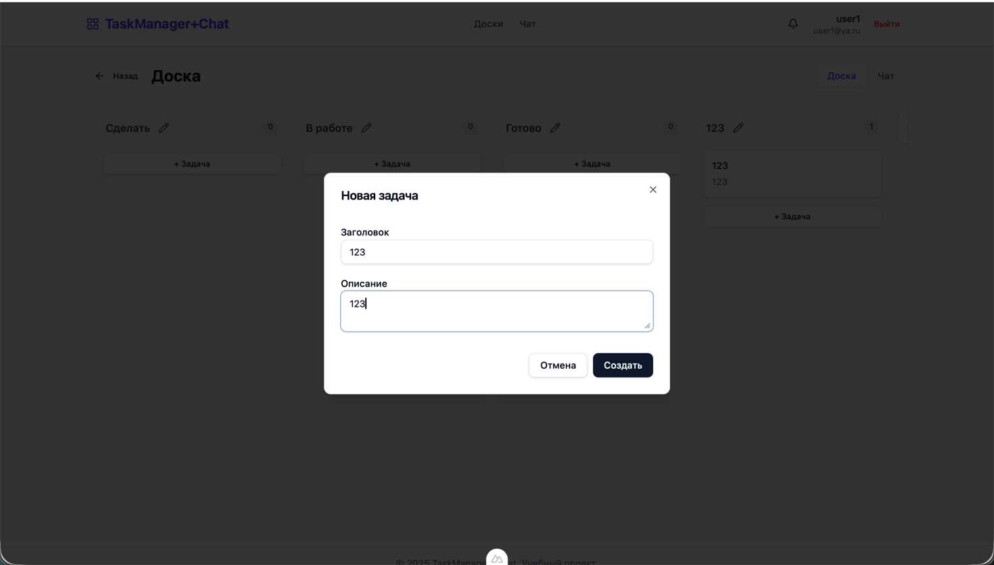Рисунок Б.16 – Блок создания задачи сайта "TaskManager+Chat"

Приложение В
(обязательное)
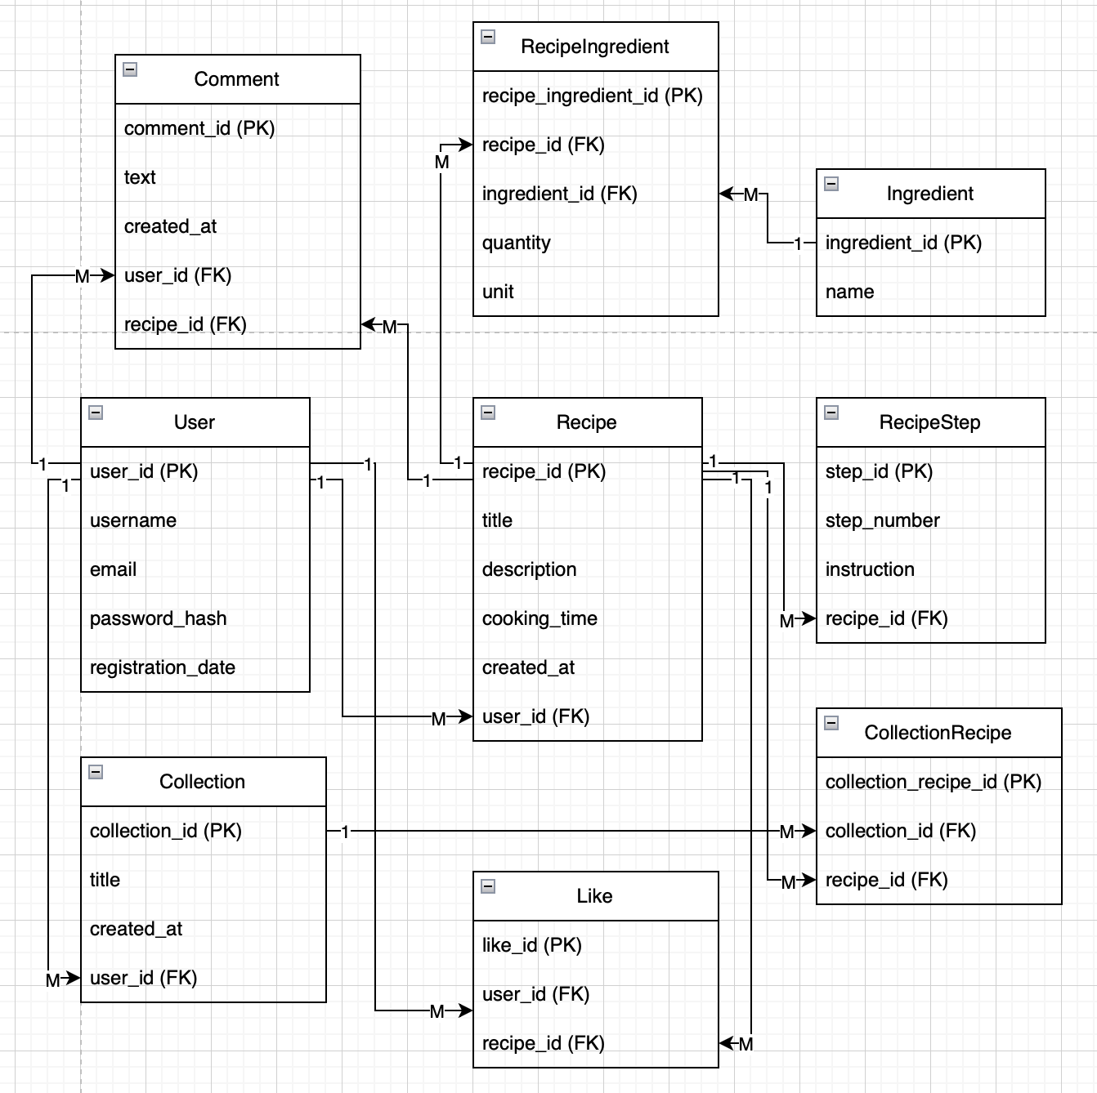
Рисунок B.1 – ER-диаграмма
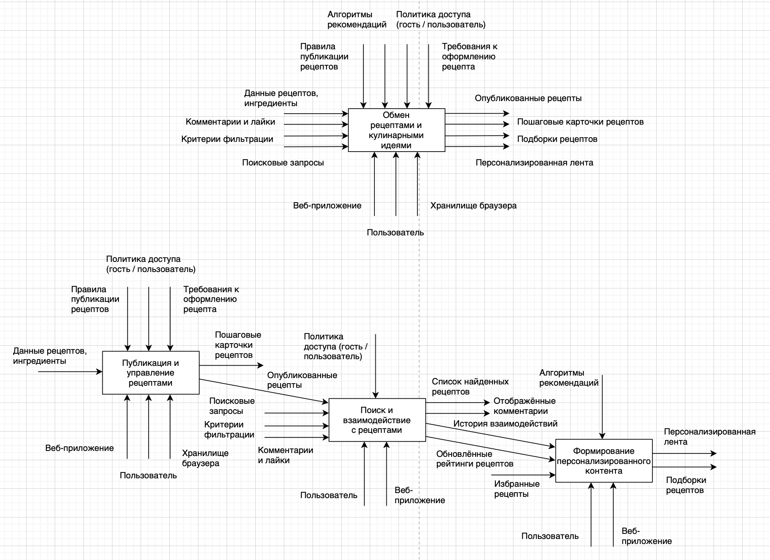
Рисунок B.2 – IDEF0 диаграмма
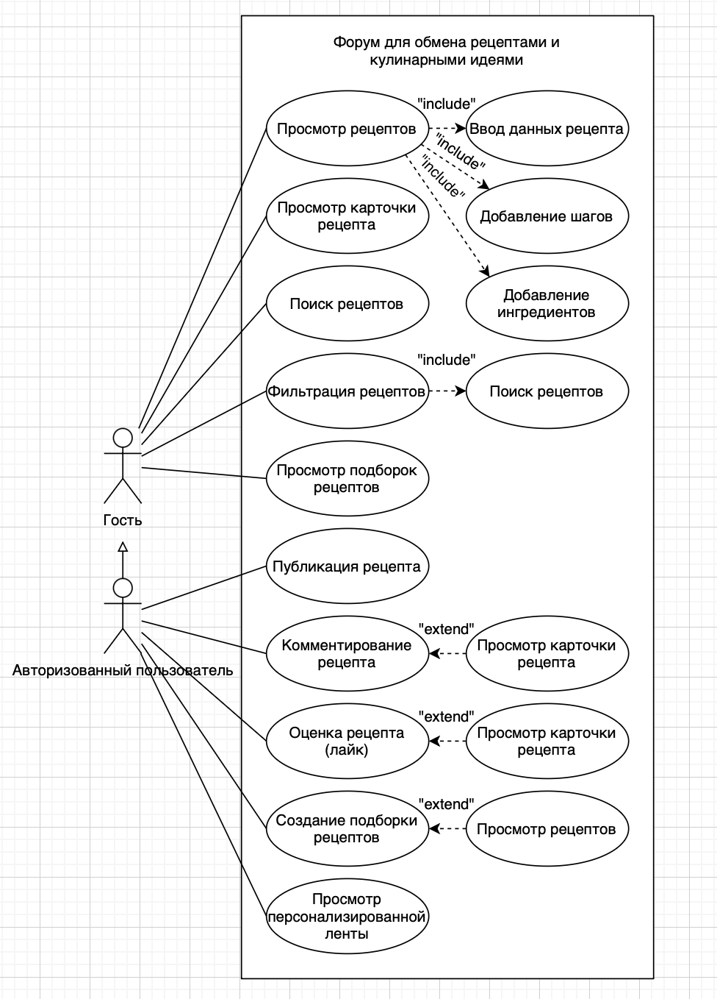
Рисунок B.3 – Диаграмма вариантов использования
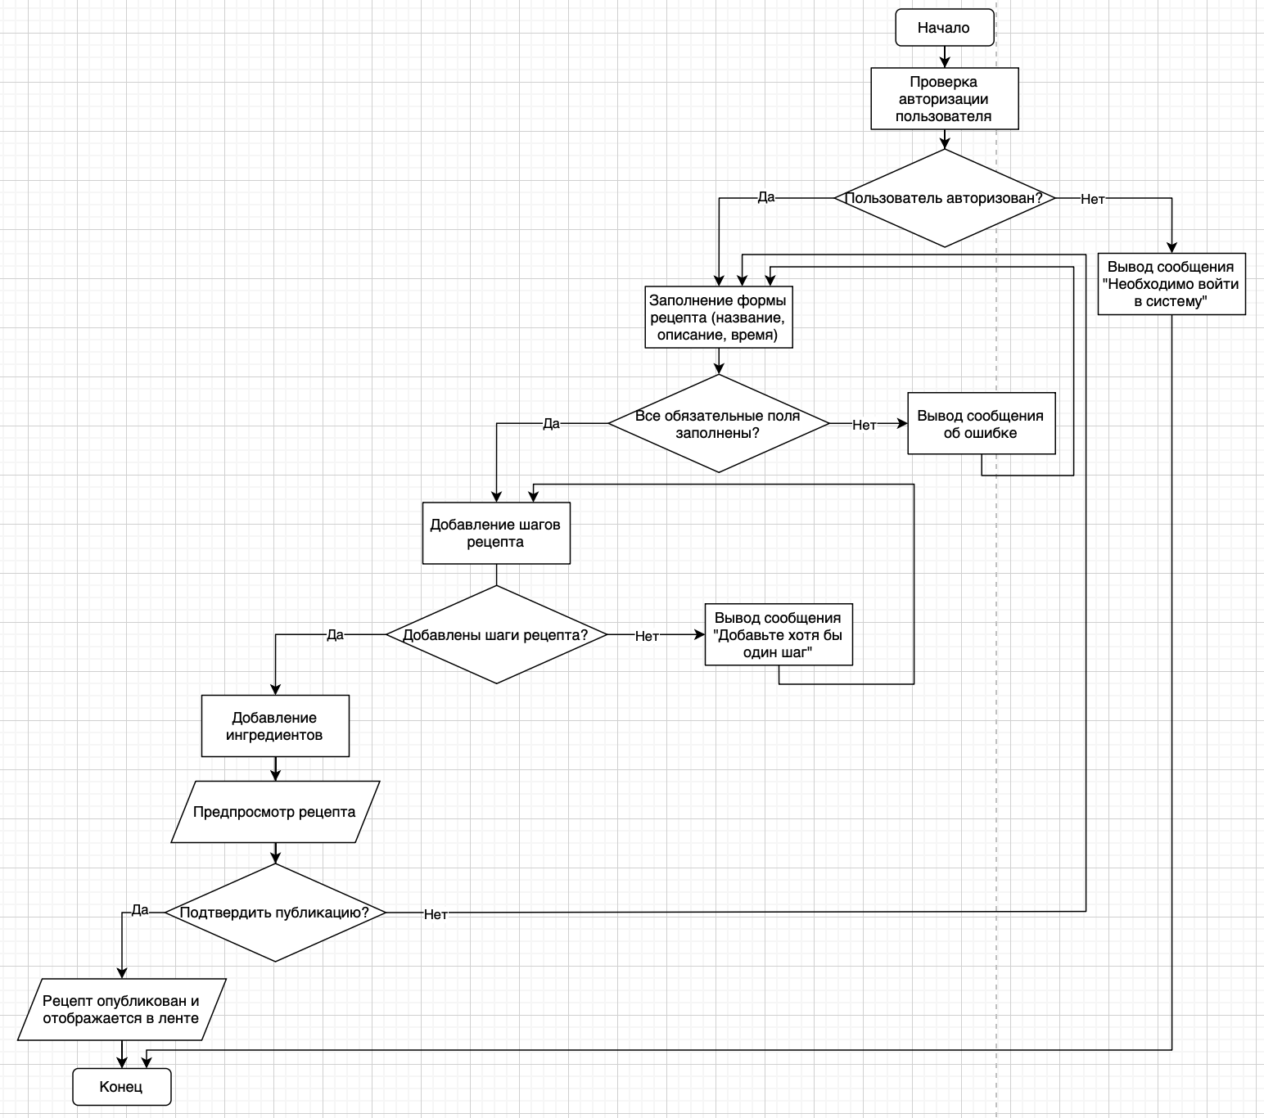
Рисунок B.4 – Блок-схема "Публикация рецепта"
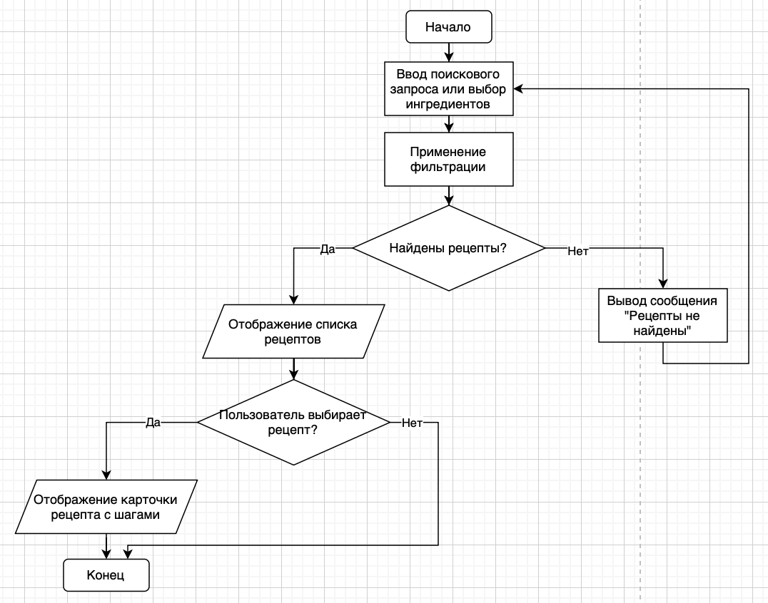Рисунок B.5 – Блок-схема "Поиск и фильтрация рецептов"
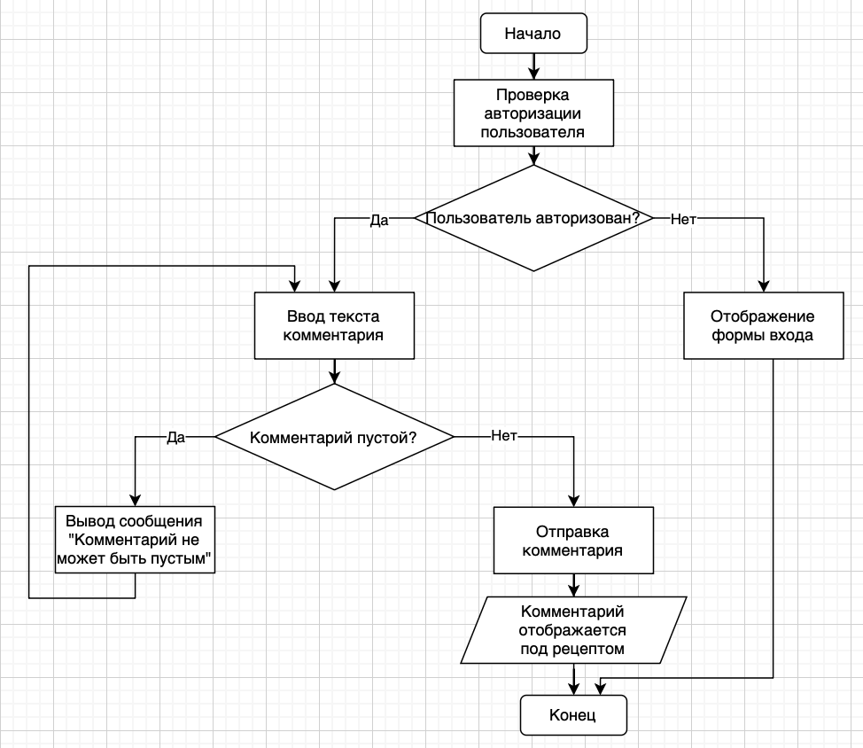Рисунок B.6 – Блок-схема "Комментирование рецепта"

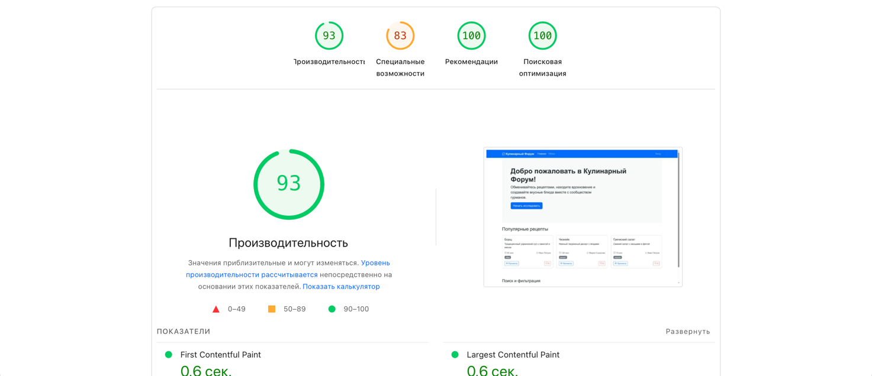Рисунок B.7 – Анализ оптимизации веб-приложения

